Rittal Automation Systems reduce las barreras de entrada en la fabricación de cuadros eléctricos
La hermana pequeña entra en escena: la nueva Wire Terminal WT L de Rittal
Herborn, 25-05-2026.
La automatización no es solo cosa de las grandes empresas. La nueva máquina de procesado de cables totalmente automática Wire Terminal WT L de Rittal Automation Systems ofrece la tecnología necesaria para aumentar la eficiencia y el rendimiento, haciéndola también accesible para pequeños y medianos fabricantes de cuadros eléctricos. La nueva Wire Terminal WT L se basa en el diseño probado de su modelo superior, requiere menos espacio y sigue siendo rentable incluso con volúmenes de producción más reducidos, a partir de 320 armarios al año, sin renunciar a la calidad ni a la fiabilidad operativa.
No hay muchas empresas que sean demasiado pequeñas para aumentar su eficiencia mediante la automatización, siempre que dispongan de las soluciones adecuadas. En Hannover Messe 2026, Rittal, especialista en hardware, software y automatización, presentó la Wire Terminal WT L, diseñada específicamente para satisfacer las necesidades de los pequeños y medianos fabricantes de cuadros eléctricos y de control. Con esta nueva máquina de procesado de cable totalmente automática, Rittal Automation Systems ha desarrollado una alternativa mucho más compacta a la Wire Terminal Terminal WT C. Ambas máquinas comparten la misma tecnología y capacidades eficientes y ofrecen el mismo nivel de fiabilidad y calidad en los procesos. Con la nueva Wire Terminal WT L, los usuarios pueden beneficiarse de un procesado totalmente automatizado, pero con una inversión inicial considerablemente menor. De hecho, la nueva máquina acelera el procesado de cables hasta 11 veces. Una reducción significativa del tiempo necesario para procesar los cables se traduce en plazos de entrega mucho más cortos, menores costes y una reducción significativa de la carga de trabajo del personal especializado. El periodo de amortización es de aproximadamente 3 años para una producción anual de 320 armarios, cada uno con 500 cables.

"La necesidad de automatizar, optimizar y agilizar los procesos es independiente del tamaño de la empresa, al igual que la escasez de personal cualificado. En Rittal Automation Systems, consideramos que forma parte de nuestro compromiso ofrecer también a las pequeñas y medianas empresas la oportunidad de prepararse para el alto nivel de automatización digital que caracterizará el futuro de la fabricación de cuadros eléctricos", afirma Thorsten Eberz, responsable de gestión de producto en Rittal Automation Systems: "Para ello, mantenemos un contacto estrecho con clientes de todos los tamaños a través, por ejemplo, de los Rittal Application Centers, cada vez más presentes en todo el mundo, así como mediante nuestra red de partners."
Eficiencia y flexibilidad para la fabricación a pequeña escala
El abanico de funciones incluye el corte a medida, el etiquetado y el crimpado de los cables. La WT L utiliza la misma tecnología base que la ya consolidada WT C, como el módulo de crimpado accionado por servomotor y el sistema de alimentación de cable de alta precisión con asistencia RFID. Todo ello en un diseño más compacto, con una superficie de tan solo 2 m² y un sistema de procesado de cables específicamente adaptado a las necesidades de las empresas de menor tamaño. La configuración centrada en un sistema de alimentación de cable de 12 hilos y un sistema de entrega de un solo cable reduce la complejidad y la inversión inicial, sin comprometer significativamente las funciones y beneficios principales para las pequeñas y medianas empresas.

El abanico de funciones incluye el corte a medida, el etiquetado y el crimpado de los cables. La WT L utiliza la misma tecnología base que la ya consolidada WT C, como el módulo de crimpado accionado por servomotor y el sistema de alimentación de cable de alta precisión con asistencia RFID. Todo ello en un diseño más compacto, con una superficie de tan solo 2 m² y un sistema de procesado de cables específicamente adaptado a las necesidades de las empresas de menor tamaño. La configuración centrada en un sistema de alimentación de cable de 12 hilos y un sistema de entrega de un solo cable reduce la complejidad y la inversión inicial, sin comprometer significativamente las funciones y beneficios principales para las pequeñas y medianas empresas.
Integración de datos fluida para la fabricación de cuadros eléctricos del futuro
Al igual que su homólogo de mayor tamaño, la nueva Wire Terminal WT L importa desde Eplan todos los datos de cableado para proyectos específicos de armarios eléctricos. De este modo, el procesado totalmente automatizado de cables, desde el corte a medida, el etiquetado y el crimpado, aprovecha de forma coherente el gemelo digital, que se genera a partir de datos de alta calidad desde la fase de ingeniería en Eplan. En combinación con soluciones de software como Eplan Smart Production o la herramienta de gestión de producción RiPanel Processing Center, así como con el Wire Handling System, es posible configurar un proceso de ingeniería y fabricación altamente digitalizado y automatizado.

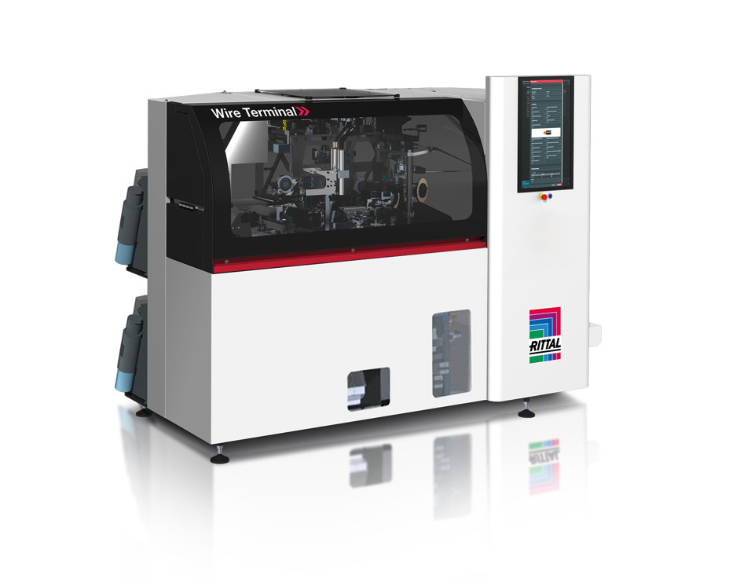 |  | 
Imagen 1  La nueva Wire Terminal WT L acelera el procesado de cables hasta 11 veces y resulta especialmente rentable para pequeñas y medianas empresas. |  |  | Imagen 2  Thorsten Eberz, responsable de gestión de producto en Rittal Automation Systems: "Consideramos que forma parte de nuestro compromiso ofrecer también a las pequeñas y medianas empresas la oportunidad de prepararse para el alto nivel de automatización digital que caracterizará el futuro de la fabricación de cuadros eléctricos.”

Puede reproducirse de forma gratuita. Por favor, indique a Rittal GmbH & Co. KG como fuente.

Rittal

Rittal es un proveedor global líder de sistemas de recubrimientos, automatización e infraestructuras con sus unidades industriales, de TI, energía y energía, refrigeración y servicio. Los productos Rittal se utilizan en más del 90% de las industrias globales: estandarizados, personalizados y siempre de la mejor calidad.
Nuestro enfoque y metodología: Rittal, Rittal Software Systems (Eplan y Cideon) y Rittal Automation Systems (RAS, Ehrt y Alfra) combinan su experiencia en hardware y software para optimizar, digitalizar y optimizar procesos a lo largo de toda la cadena de valor para nuestros clientes, incluyendo su infraestructura informática – desde el control y la construcción de equipos de conmutación, la construcción de maquinaria hasta los operadores de fábricas o el sector energético.
Nuestra promesa de entrega: los productos estándar de Rittal se entregan en Alemania en 24 horas y en 48 horas en toda Europa.
Enfoque en el cliente
Mejorar la eficiencia y aumentar la productividad mediante la automatización y la digitalización es uno de los mayores retos para nuestros clientes. Esto requiere un conocimiento y experiencia profundos, la combinación de hardware y software, y redes intersectoriales. Estamos convencidos de que crear y conectar salas de datos es crucial para el éxito de la transformación industrial. Y esa es precisamente nuestra especialidad y campo de competencia.
Eplan y Rittal están impulsando el desarrollo del gemelo de automatización digital, haciendo que los datos sean accesibles y utilizables también en operaciones. Cideon está mejorando la consistencia de datos en el contexto del gemelo digital de productos con su experiencia en CAD/CAM, PDM/PLM y configuración de productos. El Sistema de Producción Digital (DPS) ONCITE de German Edge Cloud hace que los datos del proceso de producción sean transparentes, permitiendo optimizarlos, hasta la gestión energética mediante gemelos de producción digitales.
Sostenibilidad
La protección medioambiental y climática, el compromiso social y la gestión corporativa ética son algo garantizado para Rittal. Nos tomamos muy en serio nuestra responsabilidad por un futuro sostenible. Nuestro enfoque de gestión y conservación de recursos implica la mejora continua de nuestros propios procesos de producción y garantizar que nuestros productos tengan la huella de carbono de producto más baja posible. Nuestras soluciones apoyan a nuestros clientes en el cumplimiento de sus propios objetivos climáticos.
Negocio familiar y actor global
Fundada en 1961, Rittal es la mayor empresa del grupo Friedhelm Loh, gestionado por sus propietarios. El grupo opera a nivel mundial, con más de 13 centros de producción y más de 95 filiales internacionales. Cuenta con más de 12.600 empleados y registró unos ingresos de 3.100 millones de euros en el ejercicio fiscal 2024. En 2023, el Grupo Friedhelm Loh recibió los premios "Mejor Lugar para Aprender" y "Empleador del Futuro". En 2026, Rittal fue galardonada con el Top 100 Seal como una de las empresas medianas más innovadoras de Alemania por quinta vez consecutiva. En 2025, la planta de Rittal en Haiger ganó el primer puesto general en el concurso independiente y prestigioso "Fábrica del Año", que la reconoció como un símbolo de excelencia manufacturera y una de las mejores fábricas de Europa.
Para más información, visita www.rittal.com y www.friedhelm-loh-group.com.

Comunicación Corporativa y de Marca

